Информационное письмо
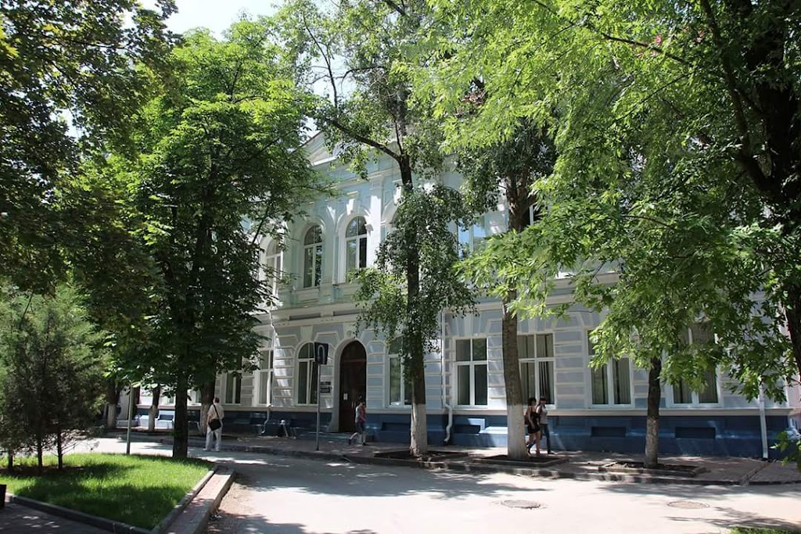

Институт филологии, журналистики и межкультурной коммуникации Южного федерального университета приглашает Вас принять участие в работе Круглого стола «Роль педагога в формировании иноязычной коммуникативной компетенции обучающихся с инвалидностью и ОВЗ», который состоится 1 февраля 2024 г. по адресу: г. Ростов-на-Дону, Институт филологии, журналистики и межкультурной коммуникации ЮФУ, пер. Университетский, 93 в 11:00.
Цель Еруглого стола – организация открытой профессиональной площадки для обсуждения актуальных вопросов методической деятельности, связанной с взаимодействием с лицами с ОВЗ и особенностями психики в высших учебных заведениях и школах.
Вопросы, предлагаемые к обсуждению:
- психолого-педагогические и организационные аспекты преподавания для учащихся с ОВЗ и особенностями психики;
- создание специальных условий образования для обучающихся с ОВЗ и особенностями психики в образовательном пространстве Высшей школе;
- инклюзивные процессы в системе дополнительного образования;
- пути сохранения и развития отечественных академических традиций по реализации дополнительного образования для учащихся с ОВЗ и особенностями психики;
- условия расширения спектра реализуемых программ в рамках современных вызовов;
- качество межуровневого взаимодействия в аспектах совершенствования методик преподавания для учащихся с ОВЗ и особенностями психики;
- особенности реализации дополнительных профессиональных программ для преподавателей в рамках основного и среднего общего образования, среднего профессионального, высшего профессионального образования, в том числе дополнительного образования;
- пути решения, траектории профессионального развития преподавателей, привлечение молодых специалистов.
Участники Круглого стола могут предложить свои вопросы для обсуждения.
Приглашаем принять участие в работе Круглого стола научных сотрудников, преподавателей, аспирантов, магистрантов, общественных деятелей.
Форма участия в конференции – очная, заочная.
По итогам круглого все участники получат сертификаты об участии.
Для участия в работе Круглого стола «Роль педагога в формировании иноязычной коммуникативной компетенции обучающихся с инвалидностью и ОВЗ» необходимо:
1. Представить в Оргкомитет Круглого стола до 20.01.2024 года по электронной почте kruglystol.2023@mail.ru следующие документы:
1.1. Заявка на участие в качестве слушателя по установленной форме согласно Приложению 1 к положению в формате Word и PDF (JPG) с названием: «Заявка Ф.И.О.» (пример: «Заявка Иванов И.И.»).
1.2. Заявка на участие в качестве докладчика по установленной форме согласно Приложению 2 к положению в формате Word и PDF (JPG) с названием: «Заявка Ф.И.О.» (пример: «Заявка Иванов И.И.»).
1.3. Доклад участника направляется отдельным файлом в формате Word с названием: «Доклад Ф.И.О.» (пример: «Доклад Иванов И.И.»). Файл с докладом высылается одновременно с заявкой
При необходимости к докладу прикладывается презентация к докладу. Отдельный файл с названием: «Презентация Ф.И.О» (пример: «Презентация Иванов И.И.»).

Приложение 1
к Положению о проведении
круглого стола
«Роль педагога в формировании
иноязычной коммуникативной компетенции
обучающихся с инвалидностью и ОВЗ»

ЗАЯВКА УЧАСТНИКА

Формат участия - очный/дистанционный
Фамилия, имя, отчество участника (полностью)
Ученая степень, ученое звание (если есть)
Почетное звание (если есть)
Место работы
Занимаемая должность
Контактный телефон
Почтовый и электронный адрес участника
Необходимость направления письма-вызова в адрес направляющей организации
Наименование направляющей организации (полное или сокращенное в соответствии с Уставом)
Почтовый адрес, телефон/факс, электронная почта, должность и Фамилия, Имя, Отчество (полностью) руководителя организации

Приложение 2
к Положению о проведении
круглого стола
«Роль педагога в формировании
иноязычной коммуникативной компетенции
обучающихся с инвалидностью и ОВЗ»

ЗАЯВКА УЧАСТНИКА В КАЧЕСТВЕ ДОКЛАДЧИКА

Формат участия - очный/дистанционный
Фамилия, имя, отчество участника (полностью)
Ученая степень, ученое звание (если есть)
Почетное звание (если есть)
Место работы
Занимаемая должность
Тема доклада
Время выступления (10 - 12 минут)
Наличие презентации
Необходимое оборудование для доклада
Контактный телефон
Почтовый и электронный адрес участника
Необходимость направления письма-вызова в адрес направляющей организации
Наименование направляющей организации (полное или сокращенное в соответствии с Уставом)
Почтовый адрес, телефон/факс, электронная почта, должность и Фамилия, Имя, Отчество (полностью) руководителя организации

